**Индивидуально-психологическое занятие на тему: «Акварелька».**

       Педагог-психолог кабинета коррекции, Е.Онопка провела индивидуально-психологическое занятие по развитию познавательной и игровой деятельности на тему: «Акварелька». Занятие организовано в соответствии с перспективным планом и  коррекционно - развивающей программой. Дидактические задания были подобраны с учетом возрастных  и индивидуальных особенностей ребенка и были направлены выполнение следующих задач – создание положительных эмоций, повышение уверенности в себе, развитие воображения, внимания, словестно -логического мышления, мелкой моторики.

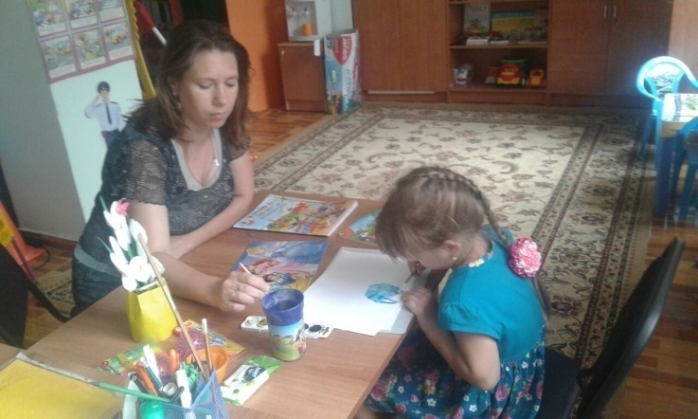

Методист : А.Исмагамбетова